Психологическая самоадаптация

Вопросы психологической само- адаптации пожилых граждан давно волнуют наше общество. Пенсионеры крайне уязвимы, а потому для них очень важно стараться поддержать их состояние здоровья и привычный жизненный уклад. В противном случае у человека могут

развиться тревожно-депрессивные

расстройства, он потеряет интерес ко всему происходящему вокруг.

Адаптация — процесс перестройки психики индивида под воздействием объективных факторов окружающей среды, а также способность человека приспосабливаться к различным

требованиям среды без ощущения внутреннего дискомфорта и без конфликта со средой. Это происходит на биологическом и социальном уровне.

Психическая адаптация —

перестройка личности в соответствии с новыми требованиями окружающей среды.

Социальная адаптация — активное приспособление человека к изменившейся среде, в ходе которого формируются новые способы поведения, направленные на

гармонизацию отношений с окружающими.

Самоадаптация — способность

человека самостоятельно приспосабливаться к изменившимся жизненным условиям для достижения гармонии с самим собой и окружающим миром.

Приближение старости переживает каждый человек. Успешно приспособиться к сопутствующим ей переменам может лишь человек с хорошей самооценкой. В любом возрасте можно научиться заново полюбить себя, повысить свою самооценку, установить новые отношения с окружающими, найти интересную работу или любые другие занятия, которые обогатят и помогут испытать радость жизни.

Факторы, влияющие на адаптацию пожилых людей

Ритм старения человека определяет несколько факторов:

* условия его работы;
* уровень жизни;
* устоявшиеся привычки;
* отношение окружающих.

Становясь пожилым, мужчина или

женщина начинает по-другому смотреть на жизнь, полностью ее переосмысливая. Человек выходит на пенсию, теряя былые связи и круг общения. В данной ситуации ему важно участвовать хоть в какой-то общественной деятельности, чтобы чувствовать себя нужным.

Хуже всего приходится людям, которых ценили как квалифицированных

специалистов, но со временем они стали бесполезными. Такие граждане, выйдя на пенсию, обычно сталкиваются с резким ухудшением состояния здоровья. Отсутствие мотивации просыпаться каждый день и трудиться на благо общества угнетает их.

При достижении преклонного возраста люди не будут впадать в депрессию и сохранят хорошее самочувствие лишь в случае, если сами будут активно создавать условия для проведения своего досуга, будучи вовлеченным в круговорот событий и принося пользу окружающим. Это позволит им жить полной и насыщенной жизнью, получая удовольствие.

Стратегия психологической адаптации

Психологическое сопровождение

старости - это:

* обеспечение психологической
  + безопасности;
* адаптация к меняющимся условиям жизни;
* повышение способности к самообслуживанию;
* сохранение себя как личности;
* улучшение эмоционального настроя. Гармоничные пожилые люди на своем примере показывают, какой может быть жизнь в старости. Это умные, творческие люди с развитым чувством самоценности, обладают чувством юмора, умеют преодолевать невзгоды. Они как бы освещают путь тем, кто идет следом.

Анкета для пенсионеров, помогающая осознать свою жизненную позицию и настроение:

1. Хорошо ли Вы питаетесь?
2. Делаете ли Вы зарядку?
3. Обращаете ли внимание на свои э м о циональные переживания?

4 . Р азвиваете ли Вы навыки доверительного общения?

1. Сохраняете ли Вы близкие, теплые отношения с окружающими людьми?
2. Есть ли у Вас люди, которые поддерживают Вас, помогают обрести себя в этот сложный период?
3. Совершенствуете ли Вы свое умение выслушать собеседника, честны ли Вы с самим собой, умеете ли попросить о том, что вам надо?
4. Удалось ли Вам выработать эффективные способы разрешения конфликтов с близкими и друзьями?
5. Довольны ли Вы жизнью, приносит ли она Вам радость?
6. Есть ли у Вас чувство юмора, часто ли вы смеетесь?
7. Ищете ли Вы продуктивные способы повышения самооценки, уважения к самому себе?
8. Развиваете ли Вы в себе интерес к познанию нового?
9. Умеете ли расслабляться?
10. Учитесь ли на своих ошибках?

Если не можете утвердительно ответить на данные вопросы, задумайтесь над этим. Ничего страшного, если Вы не научились всему этому раньше. Для успешной адаптации и сохранения своего психического здоровья Вам нужно изменить свое негативное отношение к миру и к себе на более позитивное. Предстоит пройти долгий путь, чтобы выработать позитивное отношение к жизни в старости.



Общие рекомендации по сохранению психического здоровья:

* Сбалансированное питание;
* Отказ от вредных привычек;
* Умеренные физические нагрузки;
* Прогулки, пребывание на природе;

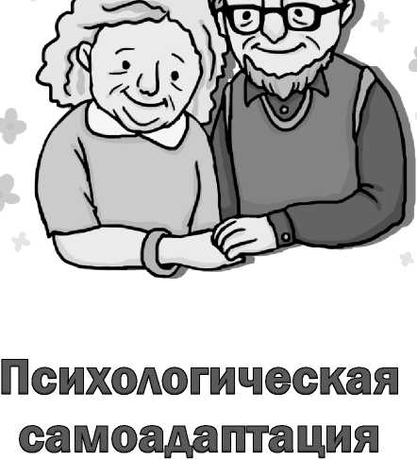

* О бщение с родными и друзьями;
* Досуговая деятельность;
* Посещение церкви (духовное развитие);
* Обучение новым интересным навыкам;
* Просмотр позитивных телепередач.

Где можно получить медико­психологическую помощь?

УЗ ’’Оршанская городская поликлиника № 5

г. Орша, ул. Молокова, д. 13

Запись на прием психолога осуществляется в регистратуре по телефонам:

29-25-08; 29-31-48

УЗ ОЦП ’Оршанский психоневрологический диспансер“

г. Орша, ул. Ленина 38, 3-й этаж

Телефон доверия 51-00-19

Пн-Пт с 8.00 до 20.00; Сб-Вс - выходной Медико-психологическая помощь

УЗ ’’Витебский областной клинический центр психиатрии и наркологии“

Круглосуточный телефон доверия **8(0212) 61-60-60**

**Учреждение здравоохранения ’Оршанская городская поликлиника № 5“**

**Психологический кабинет**

памятка для пожилых

**Автор: Любченко Елена Юрьевна психолог поликлиники № 5**